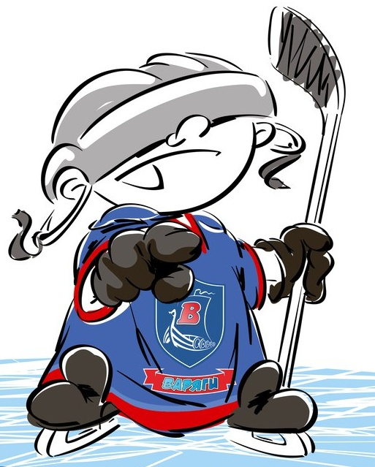 | ОФИЦИАЛЬНЫЙ ПРОТОКОЛ МАТЧА | Год рождения
 |  | 2002

Соревнование | «4-ый турнир памяти танкиста Зиновия Григорьевича Колобанова» |  |  | Дата | 20.08.2018 | Игра № | 5
Место проведения | пос. им. Морозова, Ленинградская область | Арена | «ХОРС» | Время | 11-15 | Зрители | 100

«A» «Локомотив» Ярославль |  |  |  |  |  |  | Взятие ворот |  |  |  |  |  |  |  |  |  |  |  |  |  |  |  |  |  |  |  |  | Удаления
№ | Фамилия Имя | (К/А) |  | Поз. |  | Игр. | # | Время |  |  | Г | А1 | А2 |  | ИС | Команда «А» |  |  |  |  |  | Команда «Б» |  |  |  |  |  | Время |  | № | Мин | Нарушение | Начало |  | Оконч.
1 | Наумов Егор |  |  | в |  | Да | 1 |  | 11 | 43 | 9 | 18 |  |  |  | 40 | 3 | 9 | 10 | 13 | 18 | 31 | 11 | 13 | 19 | 30 | 71 | 20 | 54 | 19 | 2 | ГРУБ | 20 | 54 | 22 | 54
40 | Горшков Егор |  |  | в |  | Да | 2 |  | 30 | 46 | 16 | 19 |  |  |  | 40 | 16 | 19 | 34 | 51 | 57 | 31 | 2 | 22 | 29 | 41 | 68 | 26 | 48 | 18 | 2 | ЗД-КЛ | 26 | 489 | 28 | 48
3 | Киселев Иван |  |  | з |  | Да | 3 |  | 34 | 54 | 7 | 15 |  |  |  | 40 | 3 | 7 | 8 | 15 | 19 | 31 | 9 | 14 | 15 | 26 | 34 | 39 | 10 | 18 | 2 | ГРУБ | 39 | 10 | 41 | 10
4 | Лебедев Павел |  |  | з |  | Да | 4 |  | 48 | 14 | 7 | 8 |  |  |  | 40 | 3 | 7 | 8 | 13 | 15 | 31 | 7 | 13 | 14 | 19 | 73 | 48 | 52 | К | 2 | НС-ПВ | 48 | 52 | 50 | 52
7 | Кораблев Владимир | * |  | н |  | Да | 5 |  | 59 | 00 | 16 | 18 | 57 |  | +1 | 40 | 9 | 16 | 18 | 51 | 57 | 31 | 2 | 22 | 29 | 68 |  | 53 | 24 | 40 | 2 | ЗД-ИГ | 53 | 24 | 54 | 54
8 | Пасечник Никита |  |  | н |  | Да
9 | Филиппов Егор |  |  | н |  | Да
10 | Куркин Михаил |  |  | н |  | Да
13 | Аверьянов Алексей |  |  | н |  | Да
15 | Мурашов Иван |  |  | н |  | Да
16 | Ахунов Тимур |  |  | н |  | Да
17 | Собенин Даниил |  |  | з |  | Да
18 | Тютнев Павел А |  |  | н |  | Да
19 | Акмальдинов Рауль | А |  | з |  | Да
23 | Тимофеев Дмитрий |  |  | н |  | Да
27 | Тидеман Георгий |  |  | з |  | Да
34 | Романов Роман |  |  | з |  | Да
51 | Ковалев Владислав |  |  | н |  | Да
57 | Банников Матвей | К |  | н |  | Да
Главный тренер Овчинников Максим |  |  |  |  |  |  |  |  |  |  |  |  |  | Тренер Жибарев Анатолий |  |  |  |  |  |  |  |  |  |  |  |  |  |  |  |  |  | подпись | ‌
«A» «Бульдоги» Санкт-Петербург |  |  |  |  |  |  | Взятие ворот |  |  |  |  |  |  |  |  |  |  |  |  |  |  |  |  |  |  |  |  | Удаления
№ | Фамилия Имя | (К/А) |  | Поз. | Игр. |  | # | Время |  |  | Г | А1 | А2 |  | ИС | Команда «Б» |  |  |  |  |  | Команда «А» |  |  |  |  |  | Время |  | № | М | Нарушение | Начало |  | Оконч.
20 | Федоров Никита |  |  | в | Нет |  | 1 |  | 0 | 12 | 25 |  |  |  |  | 31 | 12 | 17 | 21 | 25 | 88 | 1 | 4 | 16 | 17 | 51 | 57 | 12 | 20 | 68 | 2 | БЛОК | 12 | 20 | 14 | 20
31 | Сергеев Федор |  |  | в | Да |  | 2 |  | 2 | 38 | 12 |  |  |  |  | 31 | 12 | 17 | 25 | 29 | 88 | 1 | 16 | 19 | 34 | 51 | 57 | 20 | 54 | 12 | 2 | ГРУБ | 20 | 54 | 22 | 54
2 | Будницкий Виталий |  |  | з | Да |  | 3 |  | 22 | 09 | 29 | 22 |  |  |  | 31 | 2 | 22 | 29 | 34 |  | 1 | 8 | 13 | 15 | 17 |  | 45 | 16 | 30 | 2 | ПЗ-ПР | 45 | 16 | 47 | 16
7 | Черных Леонид |  |  | н | Да |  | 4 |  | 54 | 54 | 21 | 25 | 17 |  | +1 | 31 | 12 | 17 | 21 | 25 | 88 | 40 | 3 | 13 | 51 | 57 |  | 50 | 57 | 9 | 2 | ЗД-КЛ | 50 | 57 | 52 | 57
9 | Дроздов Евгений |  |  | н | Да |  |  |  |  |  |  |  |  |  |  |  |  |  |  |  |  |  |  |  |  |  |  | 57 | 52 | 25 | 2 | ЗД-КА | 57 | 52 | 59 | 00
11 | Гуляев Константин |  |  | н | Да
12 | Буруянов Никита * | А |  | н | Да
13 | Малых Павел |  |  | н | Да
14 | Карпушин Максим |  |  | н | Да
15 | Дидковский Артем |  | К | н | Да
17 | Пичугин Александр |  |  | з | Да
19 | Сорокин Семен |  |  | н | Да
21 | Полубиченков Глеб |  |  | н | Да
22 | Коростелев Сергей |  |  | н | Да
25 | Мудрак Кирилл |  |  | з | Да
26 | Самойлов Ярослав |  |  | з | Да
29 | Гайдамак Всеволод |  |  | н | Да
30 | Шатов Артем |  |  | з | Да
34 | Мишарин Матвей | А |  | з | Да
41 | Солей Никита |  |  | н | Да
68 | Киселев Владислав |  |  | з | Да
71 | Печерицын Никита |  |  | з | Да
73 | Мягков Илья |  |  | з | Да
88 | Селиванов Всеволод |  |  | н | Да
Главный тренер Акимов Николай |  |  |  |  |  |  |  |  |  |  |  |  |  | Тренер Лебединец Иван |  |  |  |  |  |  |  |  |  |  |  |  |  |  |  |  |  | подпись | ‌

Послематчевые броски |  |  |  |  | Игра вратарей |  |  |  | Результат по периодам |  | 1 | 2 | 3 |  | ПБ | Общ. | Время игры
«А» | «Б» | Вр «А» | Вр «Б» | Счет | Время |  | «А» | «Б» | Взятие ворот | «А» | 1 | 2 | 2 |  |  | 5 | Начало | 11 | 27
 |  |  |  |  | ‌0 | 00‌ | 1 | 31 |  | «Б» | 2 | 1 | 1 |  |  | 4 | Окончание | 13 | 22
 |  |  |  |  | 2 | 38 | 40 | 31 | Штрафное время | «А» |  | 6 | 4 |  |  | 10 | Тайм-аут «А» | 57 | 52
 |  |  |  |  | 59 | 22 | 40 |  |  | «Б» | 2 | 2 | 6 |  |  | 10 | Тайм-аут «Б» | 59 | 22
 |  |  |  |  | 59 | 43 | 40 | 31 | Броски по воротам | «А» | 11 | 7 | 9 |  |  | 27 | ‌ Судья времени игры
‌ | ‌ | ‌ | ‌ | ‌ | 60 | 00 | ‌40 | 31‌ |  | «Б» | 2/6 | 8 | 7 |  |  | 23
‌ | ‌ | ‌ | ‌ | ‌ | ‌ | ‌ | ‌ | ‌ | Судьи при оштрафованных игроках |  |  |  |  | Секретарь
‌ | ‌ | ‌ | ‌ | ‌ | ‌ | ‌ | ‌ | ‌ |  |  |  |  |  | подпись

Главный судья |  | Линейный судья |  | Лучшие  игроки  матча | «Локомотив» | Кораблев Владимир № 7
Главный судья |  | Линейный судья |  |  | «Бульдоги» | Буруянов Никита № 12
подписи  ‌ |  |  |  | Замечания на обороте |  |  | Да | Нет

